**INSTITUTO TECNOLÓGICO SUPERIOR ZACATECAS**

**OCCIDENTE**

**CARRERA: INGENIERÍA EN SISTEMAS COMPUTACIONALES**

**MATERIA: GESTIÓN DE PROYECTOS DE SOFTWARE**

**TEMA: REPORTE DE INGENIEROS DE DESARROLLO, REUNIÓN DE ESTATUS 3**

**DOCENTE: I.S.C ERIKA JAZMÍN ROBLES GÓMEZ**

**ALUMNOS: VICTORIA AMADOR BARAJAS**

**FECHA: 06 DE ABRIL DEL 2016**

Reporte como ingeniero de desarrollo

En esta semana se comenzo a programar ls visualizacion de los productos y la funcionalidad de el alta de productos, a la cual se le implemento validacion en los campos para evitar que el producto se de de alta sin haber llenado uno de sus campos ya que son de vital importancia para la utilizacion del cliente.

En esta actividad consumi un total de 3 horas con 30 minutos de las 7 horas asignadas.

* Lista de productos existentes

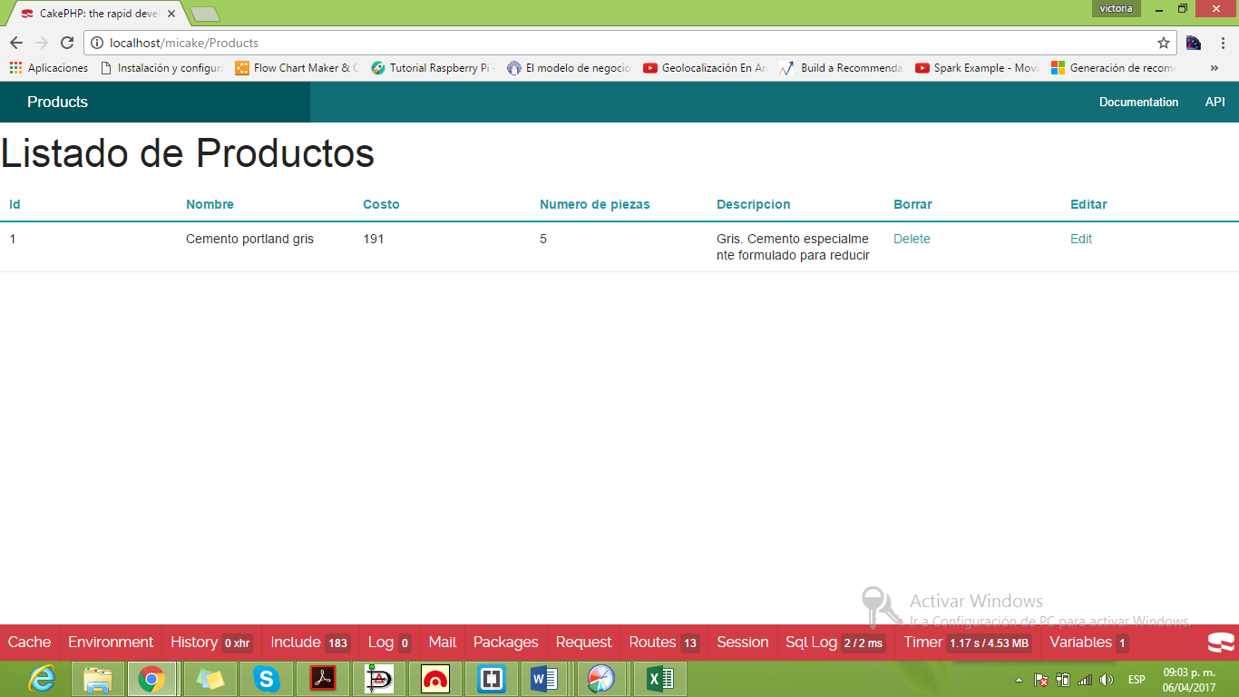

* Agregar un producto a la lista de productos existentes

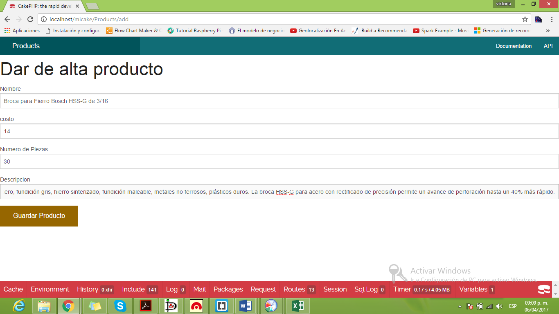

* El sistema muestra un mensaje indicando que el producto habia sido guardado y muestra la lista donde se observa que el producto ahora se muestra en la lista de productos existentes.

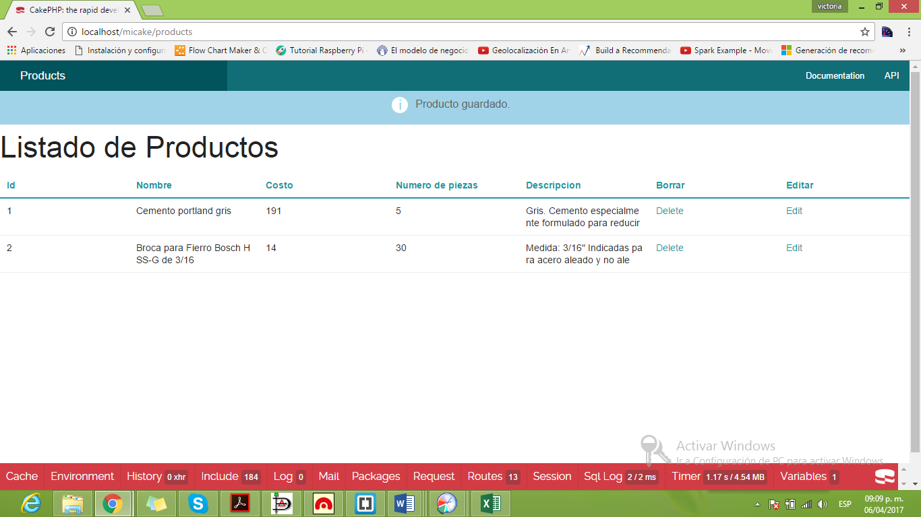

* el módulo muestra un mensaje si algún campo no ha sido llenado para dar de alta el producto

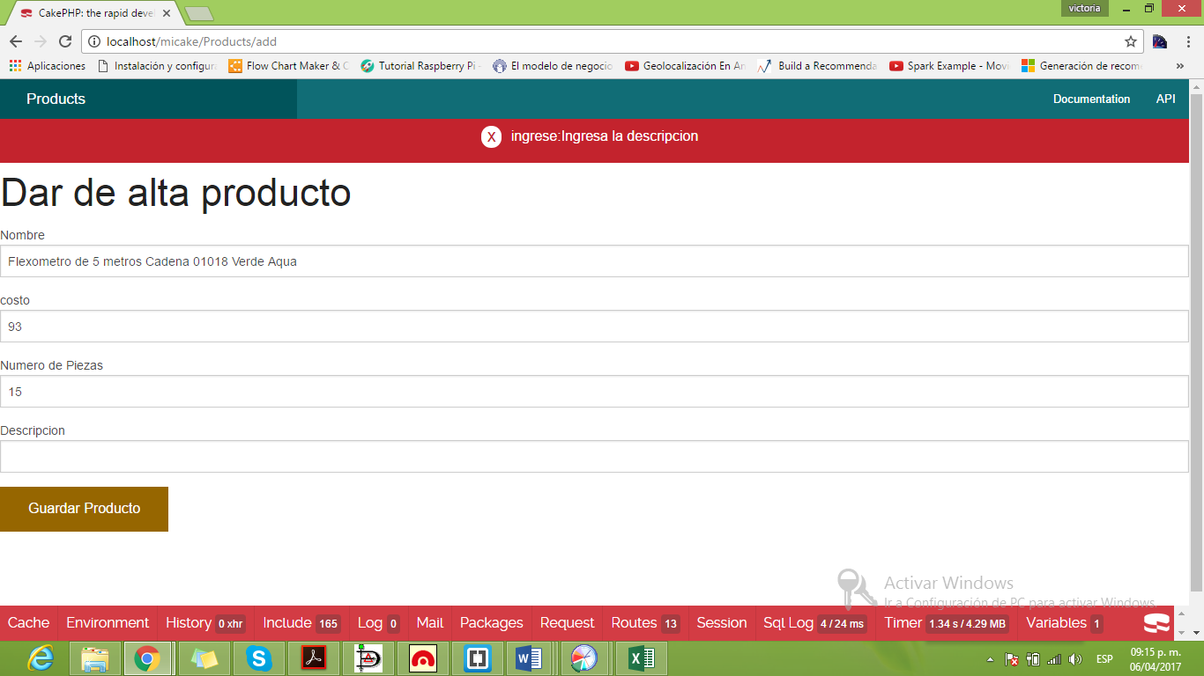

* Código de alta de producto en el controlador

public function add(){

$product = $this->Products->newEntity();

if ($this->request->is('post')){

$product = $this->Products->patchEntity($product, $this->request->data());

$product->created = date("Y-m-d H:i:s");

$product->modified = date("Y-m-d H:i:s");

if ($this->Products->save($product)){

$this->Flash->success(__('Producto guardado.'));

return $this->redirect(['action'=>'index']);

}

if($product->errors()){

$error_msg = [];

foreach( $product->errors()as $errors){

if(is_array($errors)){

foreach($errors as $error){

$error_msg[] = $error;

}

}else{

$error_msg[] = $errors;

}

}

}

if(!empty($error_msg)){

$this->Flash->error(__("ingrese:".implode("\n\r",$error_msg)));

}

//$this->Flash->error(__('Unable to add your article.'));

}

$this->set('product',$product);

}